**עבודה סופית אקונומטריקה**

1. מודל הביקוש לתצרוכת ניתן לייצוג על ידי המשוואה הבאה:

מודל התצרוכת הינו מודל לינארי המראה את הביקוש המצרפי של המשק לתצרוכת.

הביקוש של המשק כולל את גודל אוטונומי (אקסוגני) לביקוש הצריכה המצרפי ו- הנטייה השולית לצרוך כחלק מההכנסה הפנויה.

על פי גישת המוצרים הסופיים הביקוש לתצרוכת הינו חלק משמעותי מאמידת התוצר והוא מייצג את הביקוש למוצרים הנרכשים על ידי משקי הבית לשימוש עצמי.

גורם צריכה התלוי בנטייה השולית לצרוך שהיא שיעור הצריכה מתוך ההכנסה הפנויה:  *מתוך הנחת המודל, לפרט שני אפשרויות לשימוש בהכנסה הפנויה – צריכה/חיסכון ועל כן השיעור   
מעיד על השיעור לצריכה ו- יעיד על הנש"ח – הנטייה השולית לחסוך.*

1. ארנון ברק מחטיבת המחקר בבנק ישראל במחקרו ניסה לבדוק כיצד נקבעת פונקציית הצריכה הפרטית בישראל וניסה לזהות את הגורמים השונים וההשפעות ארוכות וקצרות הטווח על פונקציית הצריכה במשק[1]. במחקרו נאמדה פונקציית הצריכה של המשק הישראלי בין השנים 1995-2015 באמצעות מודל סטנדרטי של תיקון טעות ותוך שימוש בנתונים רבעוניים שבאמצעותם יצליח לזהות השפעות קצרות טווח. מסקנות המחקר מעידות כי הצריכה הפרטית מושפעת בעיקר מערך הנכסים שברשות משקי הבית . בנוסף,בטווח הארוך סחר עולמי משפיע באופן חיובי על הצריכה הפרטית במשק ובטווח הקצר, ירידה בריבית גורמת למשקי הבית להגדיל את צריכתם במעט.

חטיבת המחקר של בנק ישראל ערכה מחקר בנושא פונקציית הצריכה[2] בו הם ניסו לזהות ולכמת את הגורמים החשובים ביותר הקובעים את הצריכה הפרטית בישראל. לשם כך, אמדו את פונקציית הצריכה הפרטית בישראל בין השנים 1995-2015 באמצעות מודל סטנדרטי של תיקון טעות (error-correction , הם השתמשו באמידה זו מכיוון שאמידה בשיטת הריבועים הפחותים לא תאפשר בדיקת השערות). במודל נבדקים השפעות הכנסה ועושר , השפעות הריבית והשפעות המצב הביטחוני על פונקציית הצריכה במשק הישראלי. התוצאות העיקריות של המחקר מראות כי קיים קשר ארוך טווח בין רמת הצריכה למשתנה ההכנסה והעושר ושרמת הצריכה הפרטית מושפעת לחיוב בעיקר מהכנסה.

1. נאחד בין מסדי הנתונים ונבנה את התיאורים הנדרשים:

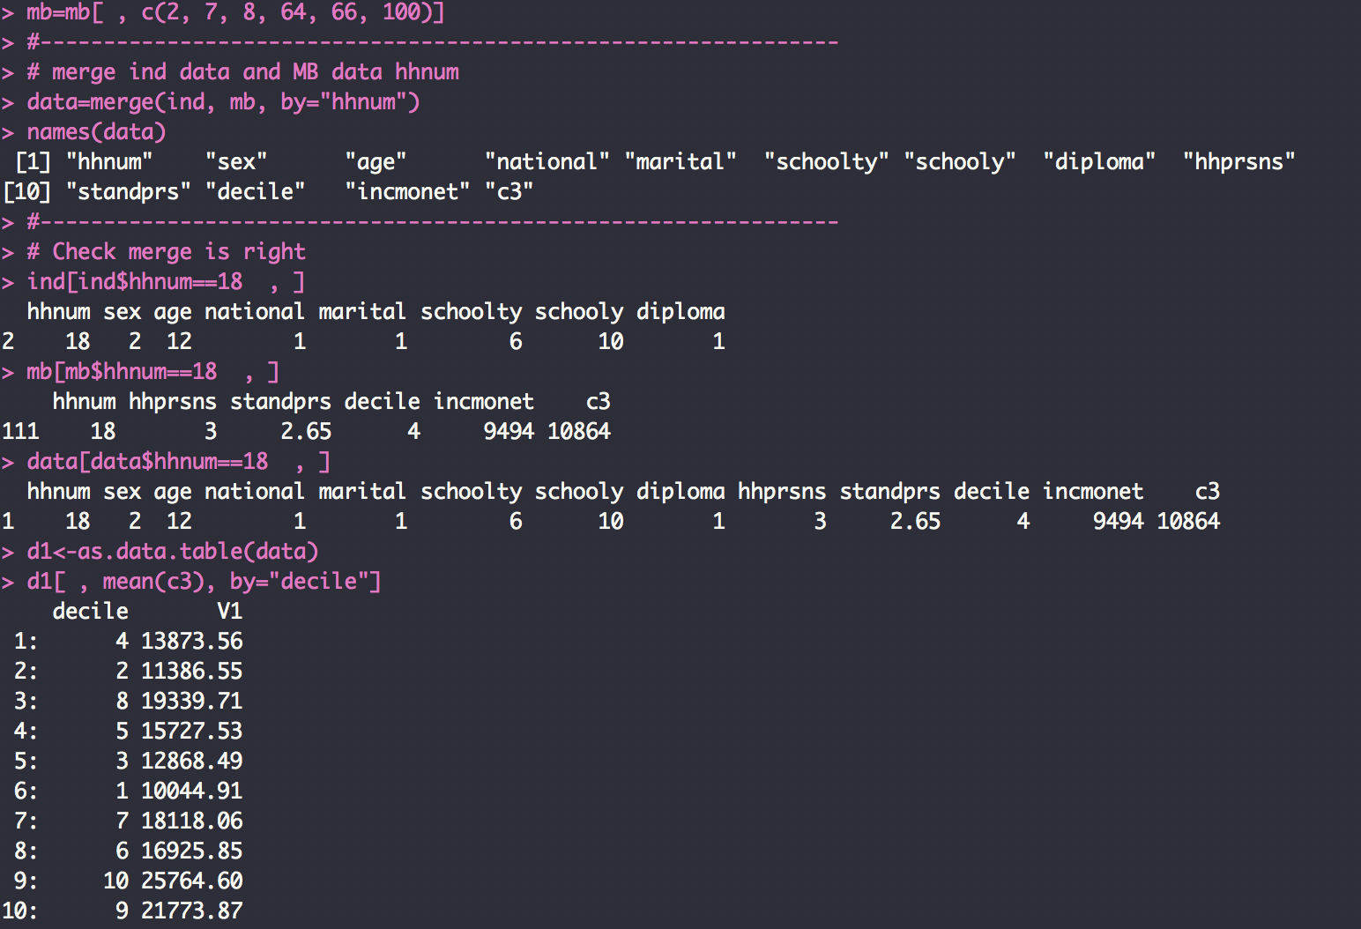

* נקבל מסד נתונים חדש בשם Data המאוחד לפי מספר משק הבית   
  (נבדוק שהנתונים תקינים ואוחדו כנדרש).
* נבנה טבלת נתונים עבור ההתפלגות של התצרוכת לפי עשירונים כך שנקבל:

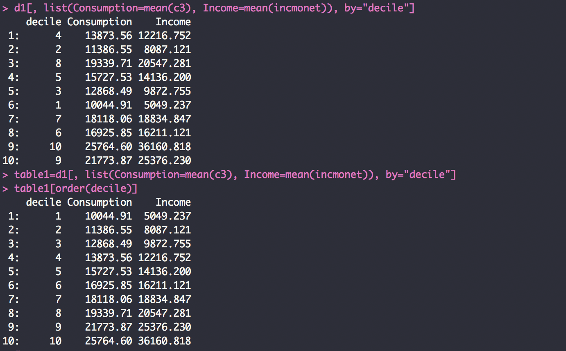

* נציג גם עבור ההתפלגות ההכנסה נטו לפי חמישון:

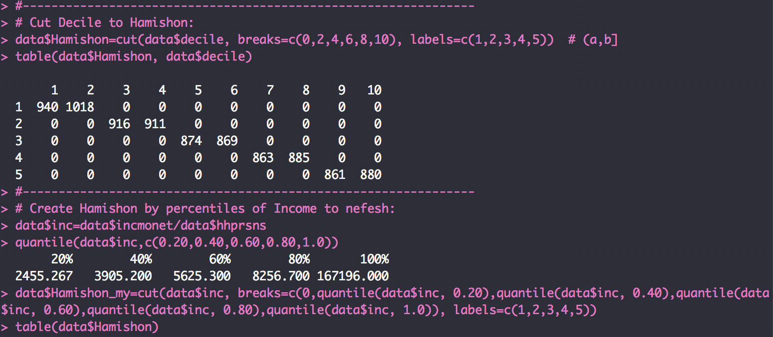

* נציג את התיאור הסטטיסטי עבור *ההכנסה נטו ו*הוצאה לתצרוכת כוללת במשק,   
  וגם עבור המגזרים היהודי והערבי:

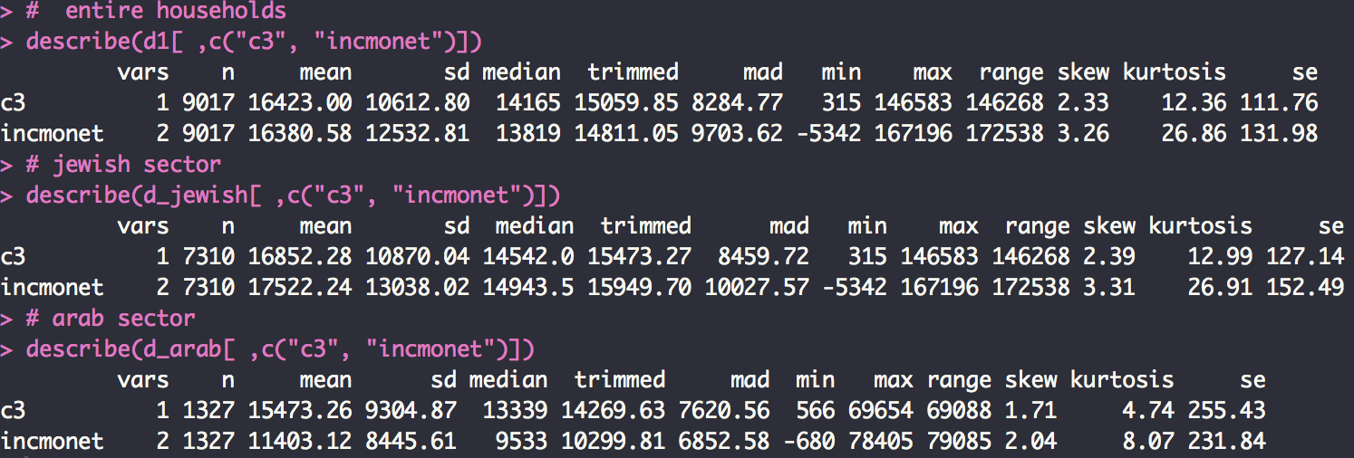

* נציג את התיאור הסטטיסטי עבור הצריכה וההכנסה נטו לפי חמישון כוללת במשק, וגם במגזר היהודי והערבי:

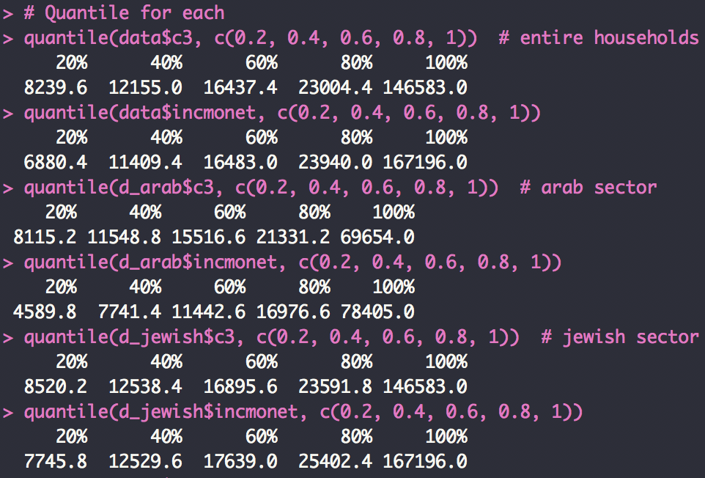

* *נציג לפי חלוקה של חמישונים את ממוצע הצריכה וההכנסה נטו עבור כל חמישון:*

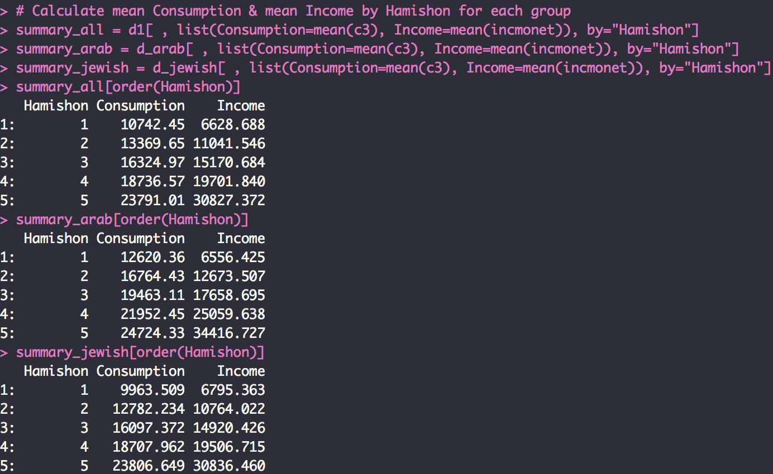

* נחלץ לאקסל ונבנה את הטבלה עבור כלל המשק ועבור המגזר היהודי והמגזר הערבי:

|  |  |  |  |  |  |  |  |  |  |
| --- | --- | --- | --- | --- | --- | --- | --- | --- | --- |
| **חמישון** | **כלל המשק** | |  | **מגזר יהודי** | |  | **מגזר ערבי** | |  |
| **Income netto** | **consumption** | **Inc - c** | **Income netto** | **consumption** | **Inc - c** | **Income netto** | **consumption** | **Inc - c** |
| **חמישון 1)עניים)** | 6628.688 | 10742.45 | -4113.762 | 6795.363 | 9963.509 | -3168.146 | 6556.425 | 12620.36 | -6063.935 |
| **חמישון 2** | 11041.546 | 13369.65 | -2328.104 | 10764.022 | 12782.234 | -2018.212 | 12673.507 | 16764.43 | -4090.923 |
| **חמישון 3** | 15170.684 | 16324.97 | -1154.286 | 14920.426 | 16097.372 | -1176.946 | 17658.695 | 19463.11 | -1804.415 |
| **חמישון 4** | 19701.84 | 18736.57 | 965.27 | 19506.715 | 18707.962 | 798.753 | 25059.638 | 21952.45 | 3107.188 |
| **חמישון 5 (עשירים(** | 30827.372 | 23791.01 | 7036.362 | 30836.46 | 23806.649 | 7029.811 | 34416.727 | 24724.33 | 9692.397 |

* 1. נוכל לראות ע"פ חיסור של התצרוכה מההכנסה כי משקי הבית אינם מאוזנים.
  2. 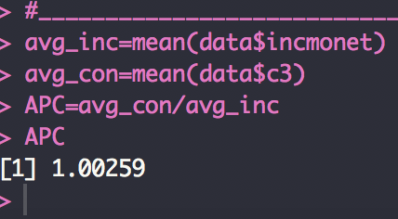 נחשב את הנטייה הממוצעת לצרוך עבור כלל המשק:

(הנטייה הממוצעת לצרוך היא היחס בין ההוצאה הממוצעת על תצרוכת לבין ההכנסה הממוצעת)

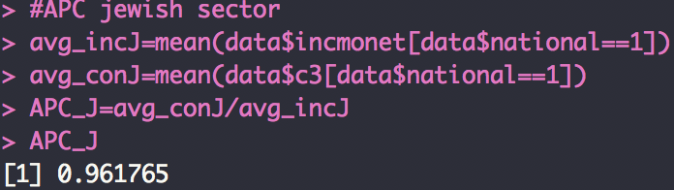 ונקבל עבור כלל המשק:

* נחשב רק עבור המגזר היהודי ונקבל:

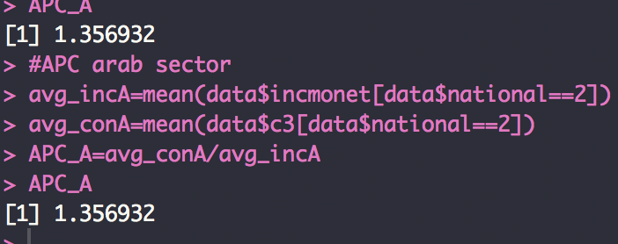

* נחזור על החישוב עבור המגזר הערבי ונקבל:
  1. נחשב את ההכנסה לנפש לפי עשירונים עבור כלל המשק ועבור המגזרים:

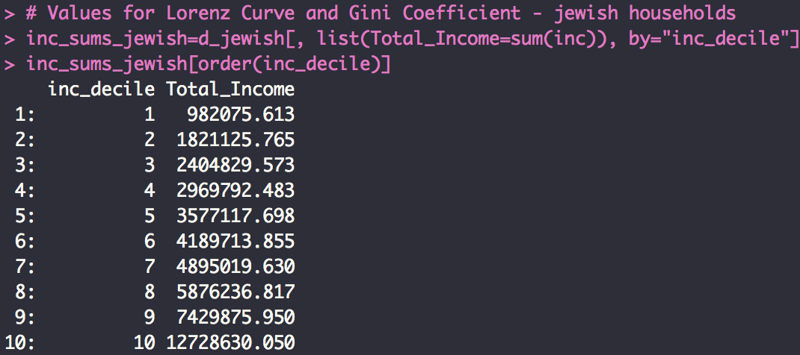

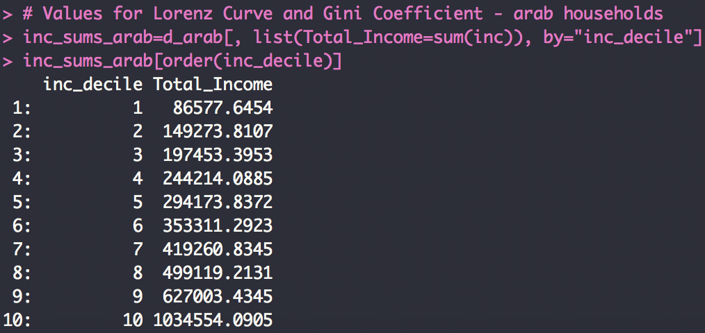

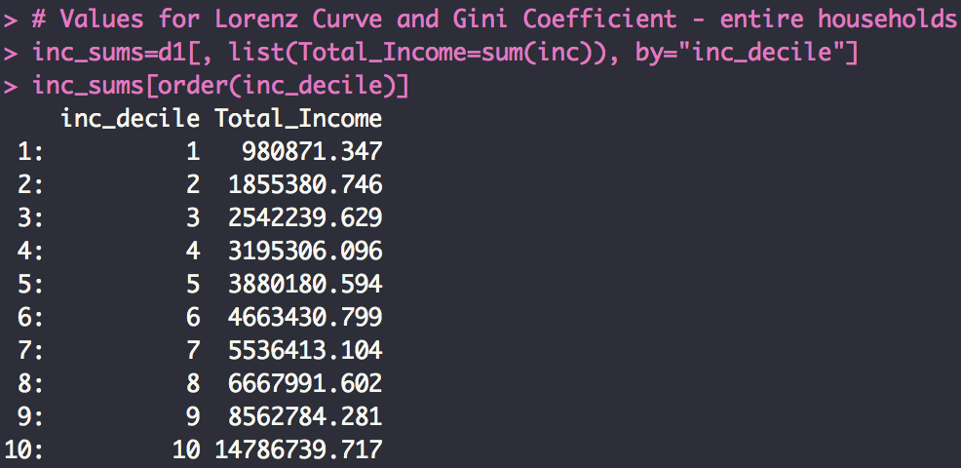

* נציב את התפלגות ההכנסה ביחס לאוכלוסיה בטבלה ונקבל את מדד ג'יני עבור כלל האוכלוסיה:

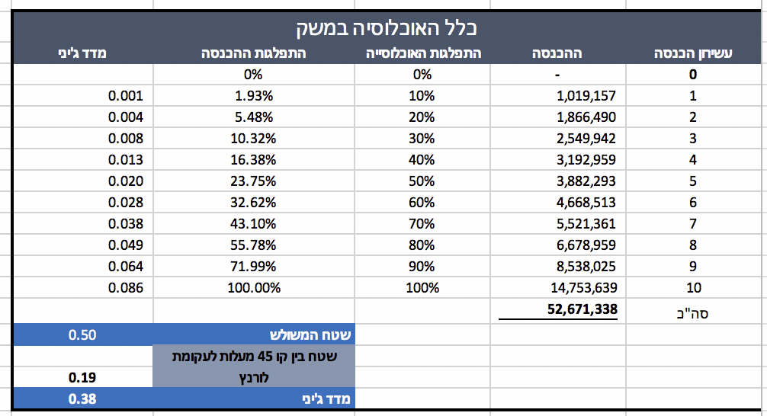

* נבנה את עקומת לורנץ עבור כלל האוכלוסיה במשק:

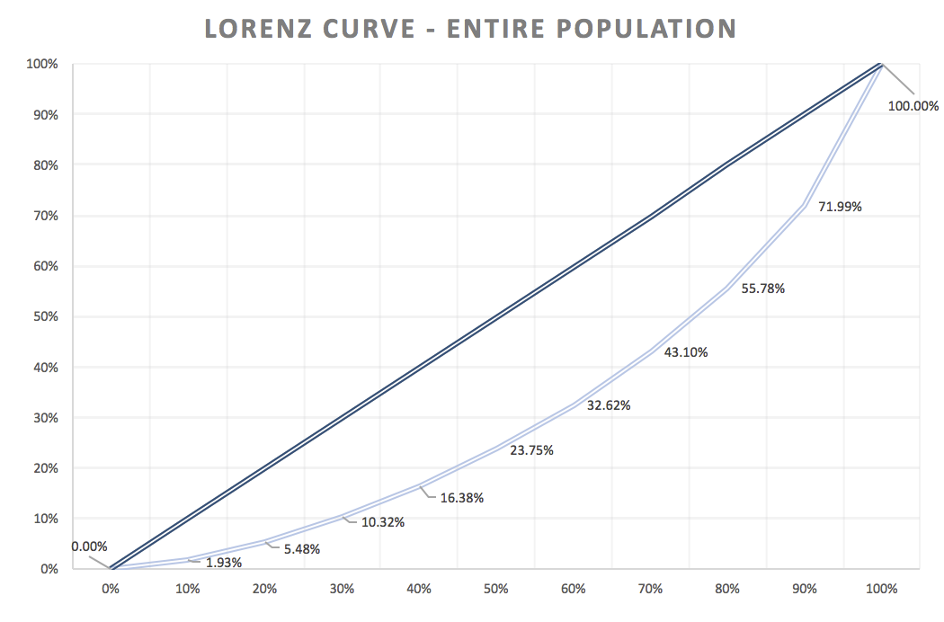

* נחזור על התהליך עבור האוכלוסיות במגזרים:

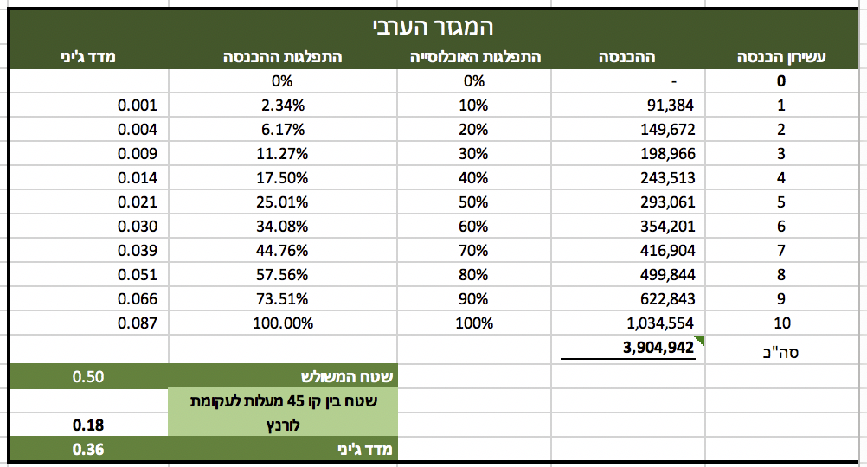

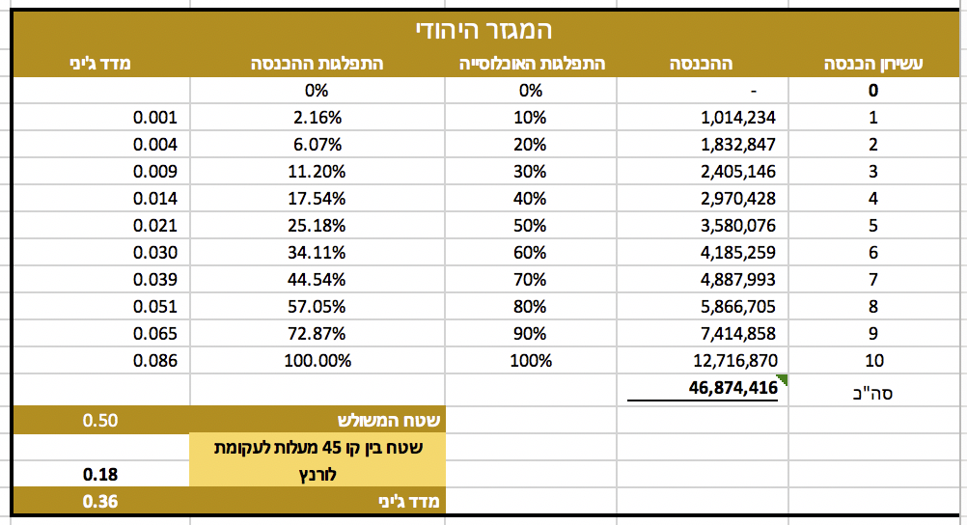

* נקבל את עקומות לורנץ עבור המגזרים:

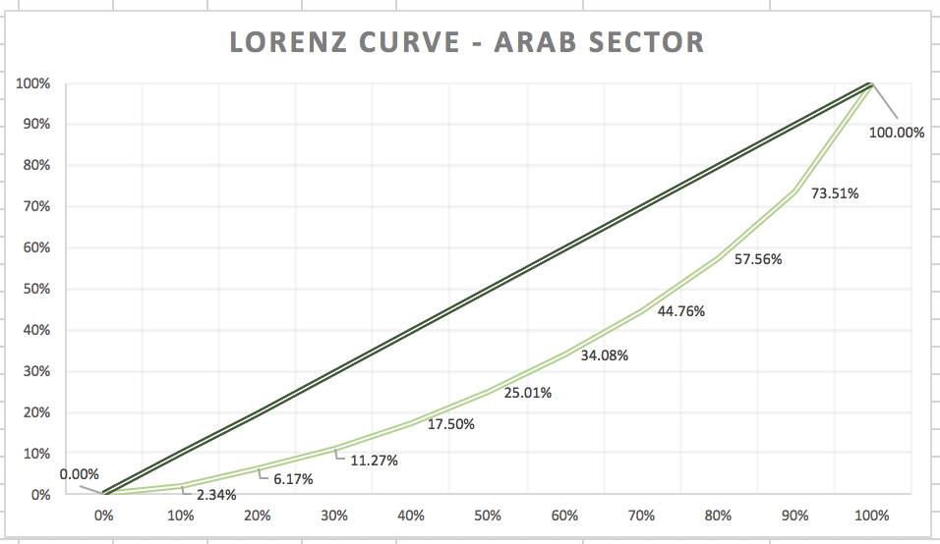

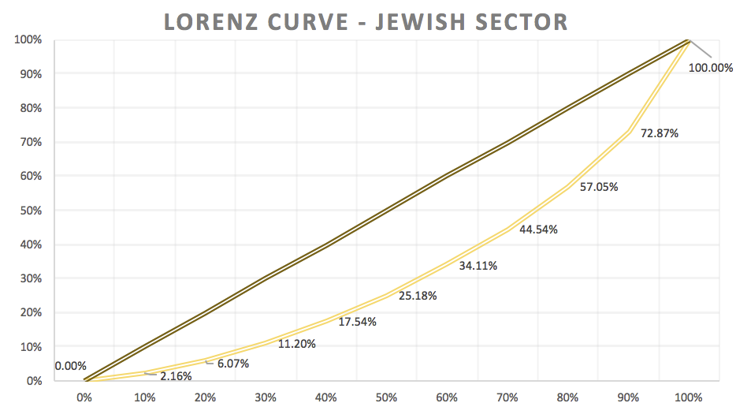

* נשים לב שגם עקומת לוראנץ וגם מדד ג'יני מאוד דומים בין שני המגזרים.  
  אם נביט על המדד שהרי שככל שיתקרב ל-0 המשק יהיה יותר "שוויוני".  
  במקרה שלנו אי השיוויון הוא כמעט זהה בין שני המגזרים.   
  אך אם נשים לב נוכל לראות יותר אי-שוויוניות בקרב האוכלוסייה היהודית, ייתכן והדבר נובע מהטרוגניות גדולה יותר תרבותית עקב ריבוי עדות למשל ונטיות שונות לצריכה ולחסכון בקרבן לעומת המגזר הערבי שניתן להניח כי יותר הומוגני מהמקביל שלו בחברה הישראלית.
  1. נריץ את הרגרסיה ונחשב את הנש"צ עבור כלל משקי הבית:

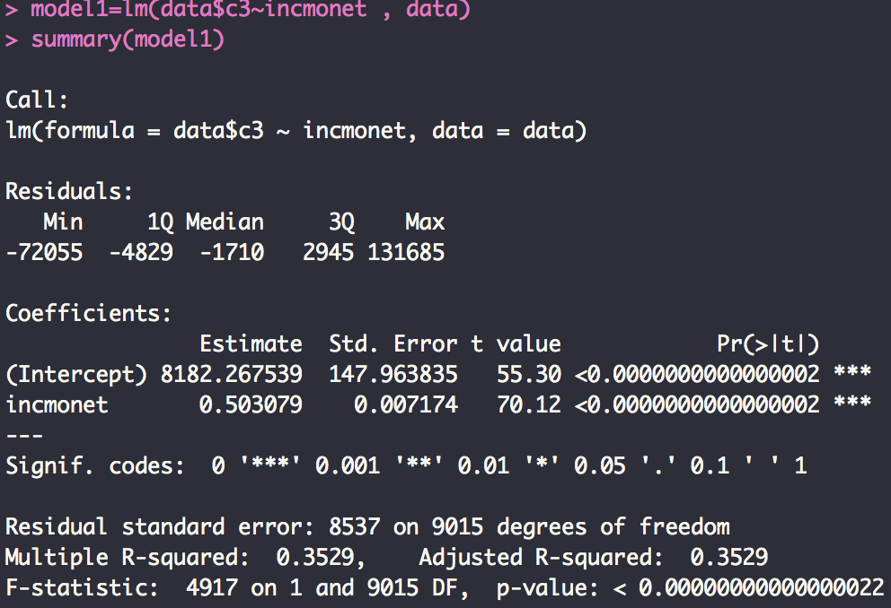

* נקבל כי הנש"צ הוא המקדם:
* 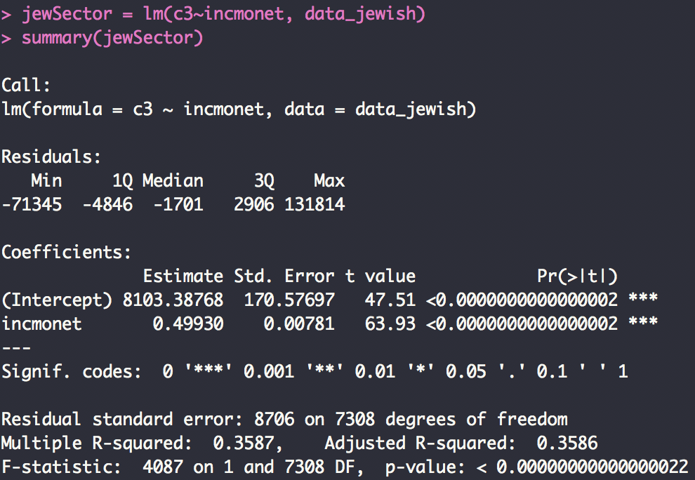נחזור על הרגרסיות עבור המגזר היהודי והערבי:
* 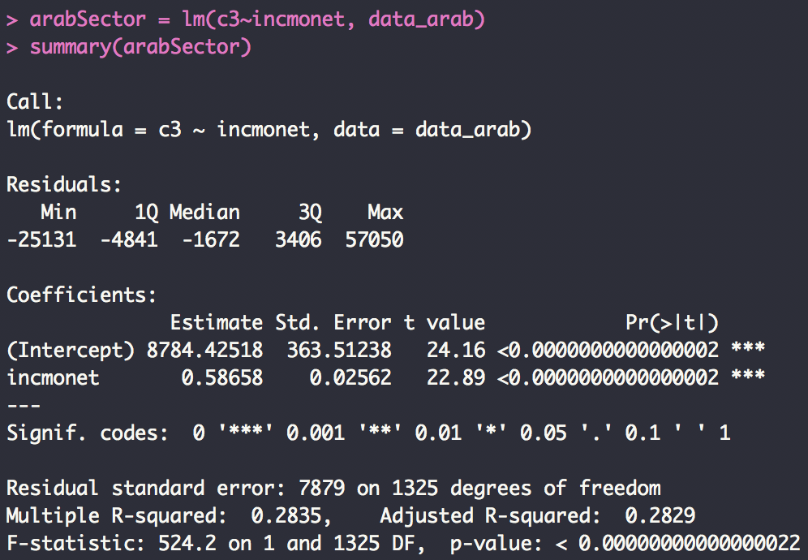נשים לב שהנטייה השולית לצרוך דומה מאוד בין 2 הקבוצות אך לא זהה.

* כלומר נסיק שאם האוכ' היהודית תקבל תוספת שכר היא תופנה יותר לחסכון מאשר האוכ' הערבית שתפנה את אותו הסכום לצריכה.

1. נבדוק את ההכנסה הממוצעת עבור כלל המשק ונקבל:

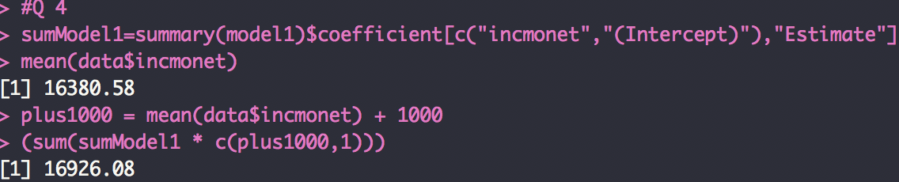

* נוכל לראות שאם נגדיל את ההכנסה נטו הממוצעת ב-1000 ₪ המשק יצרוך יותר פי 1.031 בקירוב.

1. נוסיף משתנים נוספים על מנת להסביר טוב יותר את המודל.  
   נבחר את מספר הנפשות במשק הבית (hhprsns), וגיל ראש משק הבית (age) ומספר שנות הלימוד (schooly) שלו ונציג תיאור סטטיסטי של כל אחד מהמשתנים שהוספנו למודל:

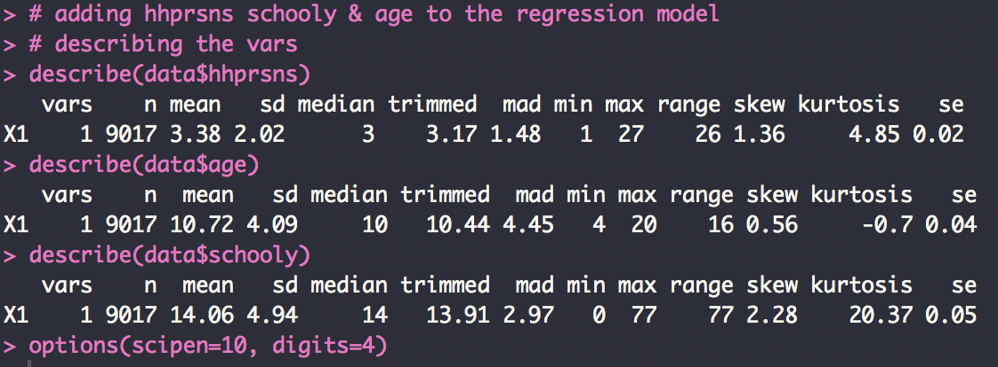

* נצפה שהמשתנים ישפיעו בכיוון חיובי:  
  א. ככל שלראש משק הבית יש יותר **שנות לימוד** (schooly) הוא יצרוך יותר עקב הכנסה גבוהה יותר.  
  ב. **הגיל** (age) ישפיע גם כן בצורה חיובית, אך לווא דווקא עקב תיאוריית מחזור החיים, ותיתכן השפעה פארבולית כך שיוציא מעט בתחילת חייו, יוציא יותר בגיל הצעיר והמבוגר יותר בו הוא בשיאו ולאחר מכן תרד צריכתו יחד עם הכנסתו עד לקראת גיל הפנסיה בו שוב יוציא פחות מהכנסתו נטו, לכן נשקול להכניס את **הגיל בריבוע** (agesq) לרגרסיה גם כן (אך השפעתו תהיה שלילית כפי שלמדנו).

ג. משתנה מספר הנפשות במשק הבית **(**hhprsns**) נצפה שישפיע בצורה חיובית גם כן, הגיוני שככל שבמשק בית יותר נפשות משק הבית יצרוך יותר ויוציא יותר מהכנסתו.**

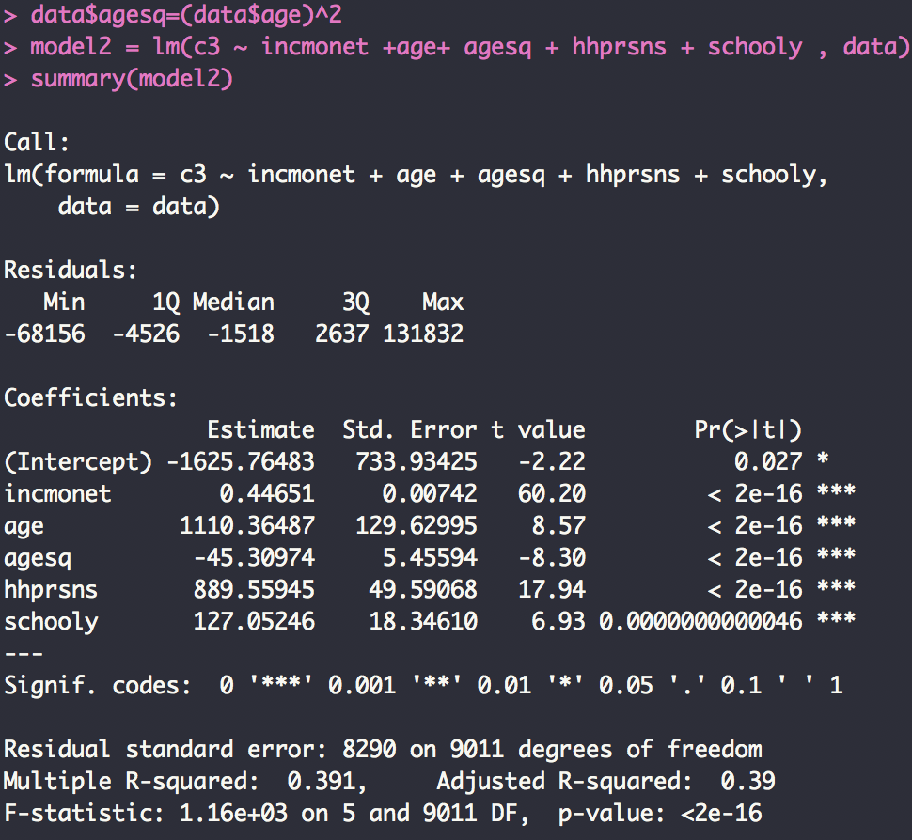

* **נריץ את הרגרסיה ונקבל:**
* **השפעות המקדמים אכן מתיישבות עם הציפיות, אך החותך הוא שלילי, כלל המשתנים מובהקים מאוד.**

1. **נבדוק את מובהקות המודל, כלומר החלק התחתון בפלט שלנו, ההשערה שלנו:**

* ה-F הסטטיסטי שלנו :
* נוציא ערך קריטי מהטבלה/או מה-R:

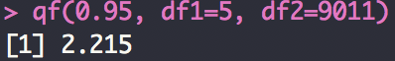

* **נדחה את ההשערה ברמת בטחון של 99.99%, ונגיד כי לא ניתן להשמיט את כלל המשתנים.**

1. **נבחן את ההשערה אם** *המשתנה שמאפיין את משק הבית – מספר הנפשות במשק בית (hhprsns)   
   ניתן להשמטה או שאכן משפיע על התצרוכת (נוכל לבדוק כמובן גם בתוצאות הפלט):*

* *נבדוק את ערך הסטטיסטי שלנו ונשווה אותו אל מול t הקריטי:*

* *לכן נדחה ברמת ביטחון של 99.99% את , ונאמר שהמשתנה המסביר שלנו מובהק ומשפיע על התצרוכת במודל שלנו.*

1. **נבחן את ההשערה אם** *המשתנים שמאפיינים את ראש משק הבית – מספר שנות הלימוד (schooly) והגיל (age/agesq) ניתנים להשמטה כולם יחד או שאכן משפיעים על התצרוכת:*

* **זוהי השערה מורכבת לכן נשתמש במבחן F, נבנה את הסטטיסטי שלנו באמצעות מודל מוגבל אותו נריץ:**

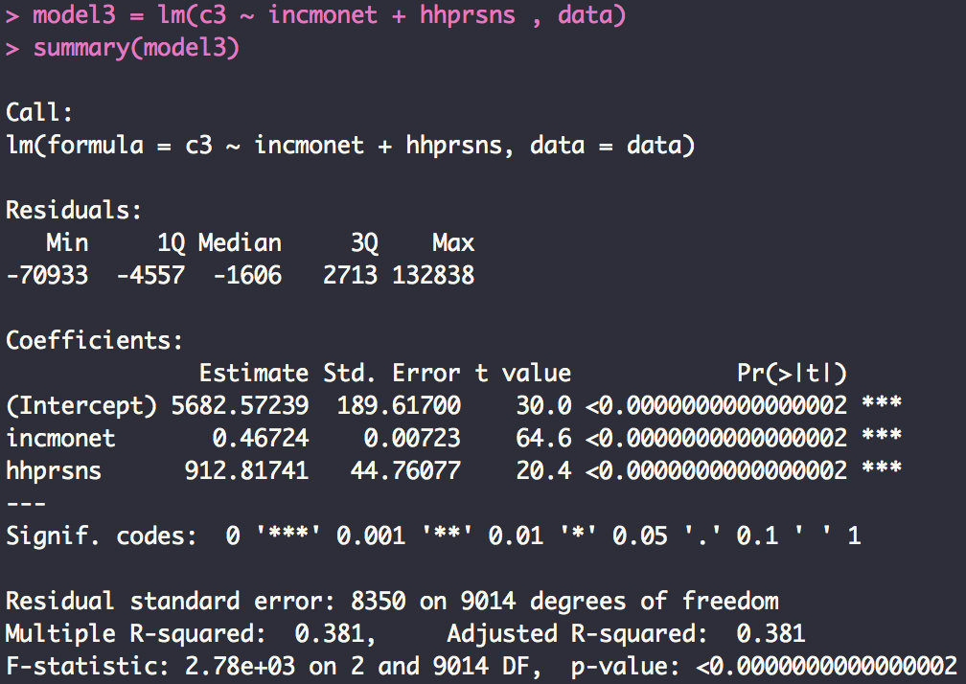

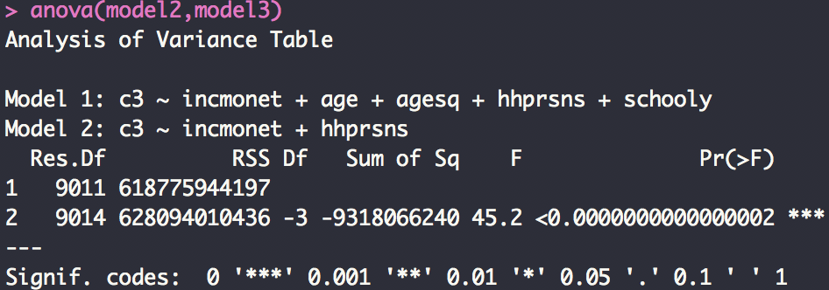

* *לכן נדחה ברמת ביטחון של 99.99% את , ונאמר שהמשתנים המסבירים את ראש משק הבית שלנו מובהקים ולא ניתנים להשמטה כולם יחד ומשפיעים על התצרוכת במודל שלנו.*

1. **נבדוק את בעיית המולטיקולינאריות במודל שלנו באמצעות טבלת מתאמים בין המשתנים המסבירים שלנו:**

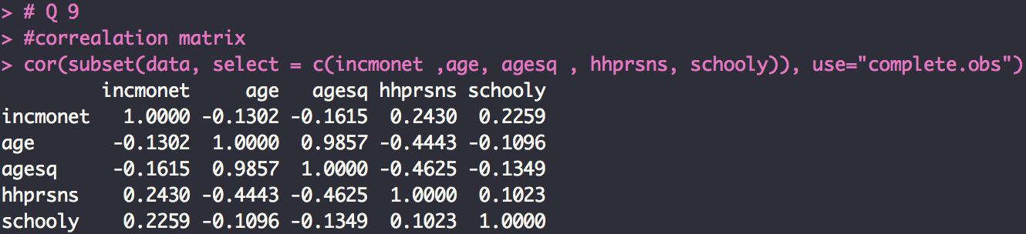

* *לא ניתן לטעון כי קיימת בעיה של מולטיקולינאריות בין המשתנים, כלל המתאמים שנמצאו קיימים במתאם נמוך מ-0.5 ולא ניתן להצביע על 2 משתנים שמסבירים במתאם גבוהה למעט age ו-agesq שכן הם פונקציה אחד של השני. עם זאת, ניתן כן לשים לב למולטיקולינאריות מסוימת שמתקיימת בין המשתנים מספר נפשות במשק בית לבין הגיל, שכן במידה וראש משק הבית הוא פרט מבוגר יותר סביר שילדיו לא גרים עימו ומנהלים משק בית נפרד, לכן מספר הנפשות בביתו יורד, לכן ניתן לראות מתאם שלילי בין המשתנים הנ"ל.*

*כמו כן יש לציין כי היינו מצפים דווקא ששנות הלימוד יהיו מתואמת מאוד עם ההכנסה נטו שכן ככל שנות הלימוד עולות לרוב הפרט יכניס יותר משכורת.*

* **הבעיה לא משפיעה על טיב האומדים הפחותים (**OLS**), אלה נשארים חסרי הטייה ועקיבים, שכן ככל שנוסיף יותר משתנים רק השונות תשתנה בהתאם אך נצליח להסביר יותר מההפרעה והמובהקות של המודל תרד, זהו הטרייד-אוף הקלאסי.**

1. **נסיר את משתנה כמות הנפשות במשק הבית, ונקבל את הרגרסיה:**

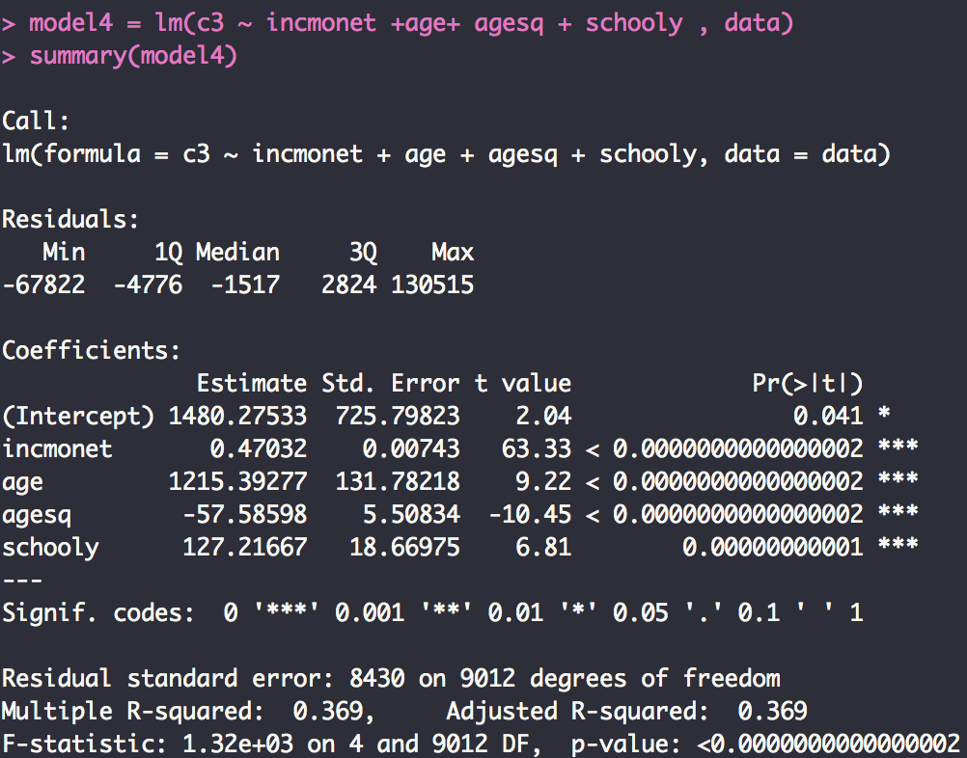

* *נפרש את המקדמים במודל החדש המתקבל:*

*החותך ערכו 1480.3 כלומר עפ"י המודל פרט שאין לו הכנסה ושאינו למד ובעל גיל 0 מוציא בחודש סכום זה.*

*מקדם זה מהווה הנש"צ כלומר מהי הנטייה השולית לצרוך.*

*מקדם זה מסביר שעבור כל שנה בגילו של ראש משק הבית ההוצאה על צריכה החזויה תעלה ב- 1215.4 ₪.*

*מקדם זה מסביר שההוצאה על צריכה צפויה לרדת ב57.6 ₪ על כל שנה בריבוע של ראש משק הבית.*

*מקדם זה מסביר שההוצאה על צריכה צפויה לעלות ב-127.22₪ על כל שנת לימוד נוספת של ראש משק הבית.*

1. *לאחר שבדקנו משתנים מסבירים נוספים ונוכחנו לגלות כי קיימים משתנים רלוונטיים נוספים***שלא כללנו במודל המקורי**, *נוכל להסיק כי המקדם של הנש"צ לפי המודל שנאמד בסעיף 3.4 הוא מוטה ולא עקיב וזאת משום שבמודל זה לא מתקיימת הנחה מס' 2: .*

*כלומר במודל זה קיימים משתנים מסבירים שהשפעתם נכנסת לתוך ההפרעה האקראית ואלה מתואמים עם המשתנה המוסבר.*

1. **נבדוק באמצעות מבחן צ'או-פישר ונריץ 2 רגרסיות נפרדות, נאמוד את המודל עבור 2 המגזרים שלנו ונקבל:**

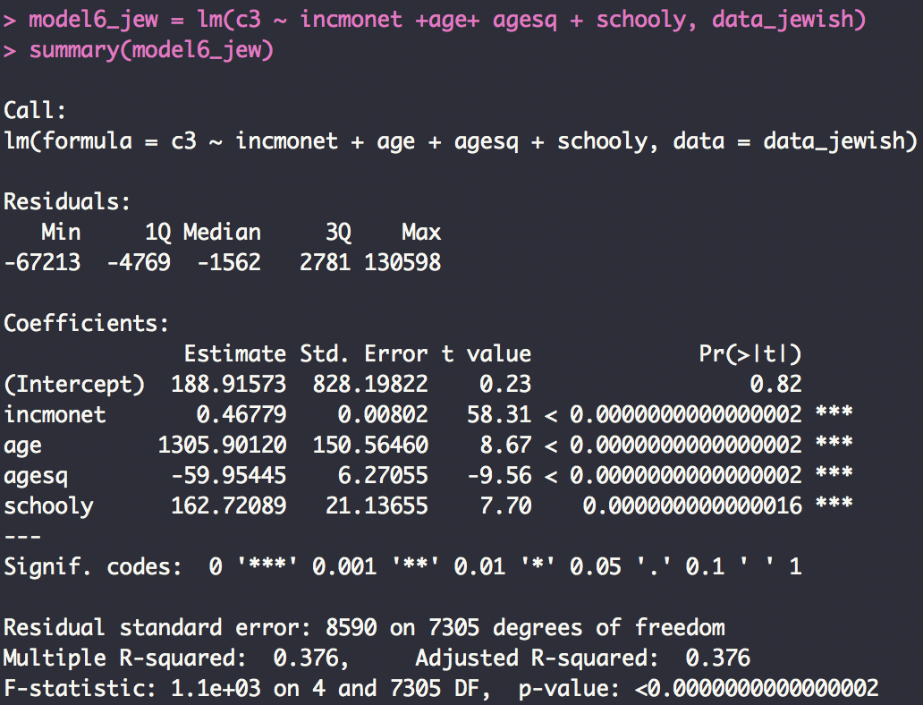

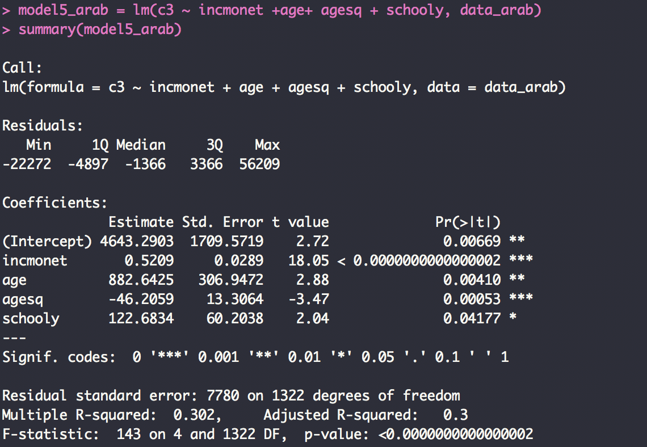

* **נחלץ את ה-***RSS* **עבור כל אחד מהמודלים באמצעות** *anova* **ונקבל:**

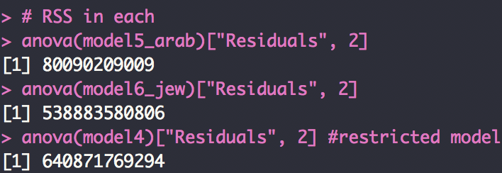

* **ההשערה שלנו תהיה:**
* **נבנה את הסטטיסטי שלנו:**
* ***נדחה את***  *ונוכל לטעון ברמת בטחון של 95% שישנו הבדל מהותי ומובהק בין מודל התצרוכת של כל אחד מהמגזרים. כלומר, לא ניתן לאמוד מודל משותף לשתי המגזרים וקווי הרגרסיה שלהם שונים וכך גם האומדים שלהם, נוכל להסיק כי הנטייה השולית לצרוך אכן שונה בין המגזר היהודי לערבי.*

1. *במחקר בדקנו עבור מדגם משקי בית בישראל שמנה 9,017 משקי בית שהתקבל מנתוני הלמ"ס.   
   במסגרת העבודה חילקנו את משקי בית אלו לשתי קבוצות אוכלוסייה, משקי בית ערביים ומשקי בית יהודיים. בדקנו את הדמיון והשוני בין הקבוצות, לפי חלוקה לחמישונים נמצא שבמגזר הערבי ישנה צריכה גבוהה יותר בחמישון העני ביותר כלומר יכול להיות שההבדל נובע עקב הון שחור או עקב גודל המגזר ביחס למגזר היהודי.*

*בנוסף החמישונים העליונים במגזר הערבי נראים עשירים יותר גם הם מהמקבילים להם במגזר היהודי.*

*בדקנו את המשתנים שיוכלו להסביר בצורה הטובה ביותר את מודל הצריכה במשק הישראלי, ניפינו את אלה שאינם מסבירים היטב גם עקב ההגיון וגם עקב מולטיקולינאריות חלקית עם המשתנים האחרים.*

*בדקנו השערות ונשארנו עם המודל הטוב ביותר שיכולנו ליצור במסגרת מגבלות העבודה.*

*לבסוף הסקנו כי ישנם הבדלים בין המגזרים בתוך המשק הישראלי, וסביר להניח כי קיימים הבדלים נוספים בין חתכים אחרים באוכלוסיה כמו בוגרי תואר ראשון או שני או חסרי השכלה, גברים ונשים וכדומה.*

*נספח:*

*שונות שאינה אחידה (הטרוסקדסטיות) במודל הבסיסי ביותר בתיאור גרפי:*

**

***Script R:***

*# Clear Objects*

*rm(list=ls())*

*#removing specific object*

*#rm( x )*

*#data$var <- NULL*

*######__________________________________________________________________________________________*

*# Change Directory*

*setwd("/Users/Desktop/Econometrics/GINI/")*

*#---------------------------------------------------------------*

*# ind data*

*ind=read.delim("IND2017.txt")*

*######__________________________________________________________________________________________*

*table(ind$ecrel)*

*ind=ind[ind$ecrel==1, ]*

*names(ind)*

*ind=ind[ , c(2, 8,9,10,11,19,20,21)]*

*#---------------------------------------------------------------*

*#---------------------------------------------------------------*

*# mb data*

*mb=read.delim("MB2017.txt")*

*names(mb)*

*mb=mb[ , c(2, 7, 8, 64, 66, 100)]*

*#---------------------------------------------------------------*

*#---------------------------------------------------------------*

*# merge ind data and MB data hhnum*

*data=merge(ind, mb, by="hhnum")*

*names(data)*

*#---------------------------------------------------------------*

*#---------------------------------------------------------------*

*# Check merge is right*

*ind[ind$hhnum==18 , ]*

*mb[mb$hhnum==18 , ]*

*data[data$hhnum==18 , ]*

*#---------------------------------------------------------------*

*# Analysis*

*#---------------------------------------------------------------*

*#Q3*

*# Calculate mean Consumption & mean Income by Decile*

*data_jewish=data[data$national==1,] #create data for 2 sectors*

*data_arab=data[data$national==2,]*

*d1<-as.data.table(data)*

*d1[ , mean(c3), by="decile"]*

*d1[, list(Consumption=mean(c3), Income=mean(incmonet)), by="decile"]*

*table1=d1[, list(Consumption=mean(c3), Income=mean(incmonet)), by="decile"]*

*table1[order(decile)]*

*#---------------------------------------------------------------*

*#---------------------------------------------------------------*

*# Cut Decile to Hamishon:*

*data$Hamishon=cut(data$decile, breaks=c(0,2,4,6,8,10), labels=c(1,2,3,4,5)) # (a,b)*

*data$hamC3=cut(data$c3, breaks=c(0,2,4,6,8,10), labels=c(1,2,3,4,5)) # (a,b) #tsrija*

*table(data$Hamishon, data$decile)*

*d_jewish<-as.data.table(data_jewish) #tosefet*

*d_jewish[ , mean(c3), by="decile"]*

*d_jewish[, list(Consumption=mean(c3), Income=mean(incmonet)), by="Hamishon"]*

*table_j=d_jewish[, list(Consumption=mean(c3), Income=mean(incmonet)), by="Hamishon"]*

*table_j[order(Hamishon)]*

*d_arab<-as.data.table(data_arab) #tosefet*

*d_arab[ , mean(c3), by="decile"]*

*d_arab[, list(Consumption=mean(c3), Income=mean(incmonet)), by="Hamishon"]*

*table_a=d_arab[, list(Consumption=mean(c3), Income=mean(incmonet)), by="Hamishon"]*

*table_a[order(Hamishon)]*

*#---------------------------------------------------------------*

*#statistical description*

*# entire households*

*describe(d1[ ,c("c3", "incmonet")])*

*# jewish sector*

*describe(d_jewish[ ,c("c3", "incmonet")])*

*# arab sector*

*describe(d_arab[ ,c("c3", "incmonet")])*

*#---------------------------------------------------------------*

*# Q 3.2*

*# Quantile for each*

*quantile(data$c3, c(0.2, 0.4, 0.6, 0.8, 1)) # entire households*

*quantile(data$incmonet, c(0.2, 0.4, 0.6, 0.8, 1))*

*quantile(d_arab$c3, c(0.2, 0.4, 0.6, 0.8, 1)) # arab sector*

*quantile(d_arab$incmonet, c(0.2, 0.4, 0.6, 0.8, 1))*

*quantile(d_jewish$c3, c(0.2, 0.4, 0.6, 0.8, 1)) # jewish sector*

*quantile(d_jewish$incmonet, c(0.2, 0.4, 0.6, 0.8, 1))*

*describe(data$Hamishon)*

*table(data$Hamishon[data$national==1],data$decile[data$national==1]) #jewish sector*

*table(data$Hamishon[data$national==2], data$decile[data$national==2]) #arab sector*

*#---------------------------------------------------------------*

*# Create Hamishon by percentiles of Income to nefesh: Hajnasa*

*data$inc=data$incmonet/data$hhprsns*

*quantile(data$inc,c(0.20,0.40,0.60,0.80,1.0))*

*data$Hamishon_my=cut(data$inc, breaks=c(0,quantile(data$inc, 0.20),quantile(data$inc, 0.40),quantile(data$inc, 0.60),quantile(data$inc, 0.80),quantile(data$inc, 1.0)), labels=c(1,2,3,4,5))*

*table(data$Hamishon_my)*

*table(data$Hamishon_my[data$national==1]) #jewish sector*

*table(data$Hamishon_my[data$national==2]) #arab sector*

*#---------------------------------------------------------------*

*#---------------------------------------------------------------*

*# Calculate mean Consumption & mean Income by Hamishon for each group*

*summary_all = d1[ , list(Consumption=mean(c3), Income=mean(incmonet)), by="Hamishon"]*

*summary_arab = d_arab[ , list(Consumption=mean(c3), Income=mean(incmonet)), by="Hamishon"]*

*summary_jewish = d_jewish[ , list(Consumption=mean(c3), Income=mean(incmonet)), by="Hamishon"]*

*summary_all[order(Hamishon)]*

*summary_arab[order(Hamishon)]*

*summary_jewish[order(Hamishon)]*

*#---------------------------------------------------------------*

*# Create dummy variables with values 1 / 0*

*data=cbind(data, dummy(data$diploma, sep="_"))*

*names(data)*

*colnames(data)[18]="diploma_BA"*

*colnames(data)[19]="diploma_MA"*

*#---------------------------------------------------------------*

*# Q 3.3*

*#Lorenz Curve and GINI calculation*

*# inc deciles for all households*

*d1$inc_decile=cut(d1$inc, breaks=c(0,quantile(d1$inc, 0.10),*

*quantile(d1$inc, 0.20),*

*quantile(d1$inc, 0.30),*

*quantile(d1$inc, 0.40),*

*quantile(d1$inc, 0.50),*

*quantile(d1$inc, 0.60),*

*quantile(d1$inc, 0.70),*

*quantile(d1$inc, 0.80),*

*quantile(d1$inc, 0.90),*

*quantile(d1$inc, 1.0)),*

*labels=c(1,2,3,4,5,6,7,8,9,10))*

*# Values for Lorenz Curve and Gini Coefficient - entire households*

*inc_sums=d1[, list(Total_Income=sum(inc)), by="inc_decile"]*

*inc_sums[order(inc_decile)]*

*# inc deciles for arab households*

*d_arab$inc_decile=cut(d_arab$inc, breaks=c(0,quantile(d_arab$inc, 0.10),*

*quantile(d_arab$inc, 0.20),*

*quantile(d_arab$inc, 0.30),*

*quantile(d_arab$inc, 0.40),*

*quantile(d_arab$inc, 0.50),*

*quantile(d_arab$inc, 0.60),*

*quantile(d_arab$inc, 0.70),*

*quantile(d_arab$inc, 0.80),*

*quantile(d_arab$inc, 0.90),*

*quantile(d_arab$inc, 1.0)),*

*labels=c(1,2,3,4,5,6,7,8,9,10))*

*# Values for Lorenz Curve and Gini Coefficient - arab households*

*inc_sums_arab=d_arab[, list(Total_Income=sum(inc)), by="inc_decile"]*

*inc_sums_arab[order(inc_decile)]*

*# inc deciles for jewish households*

*d_jewish$inc_decile=cut(d_jewish$inc, breaks=c(0,quantile(d_jewish$inc, 0.10),*

*quantile(d_jewish$inc, 0.20),*

*quantile(d_jewish$inc, 0.30),*

*quantile(d_jewish$inc, 0.40),*

*quantile(d_jewish$inc, 0.50),*

*quantile(d_jewish$inc, 0.60),*

*quantile(d_jewish$inc, 0.70),*

*quantile(d_jewish$inc, 0.80),*

*quantile(d_jewish$inc, 0.90),*

*quantile(d_jewish$inc, 1.0)),*

*labels=c(1,2,3,4,5,6,7,8,9,10))*

*# Values for Lorenz Curve and Gini Coefficient - jewish households*

*inc_sums_jewish=d_jewish[, list(Total_Income=sum(inc)), by="inc_decile"]*

*inc_sums_jewish[order(inc_decile)]*

*#---------------------------------------------------------------*

*A1=mean(data$c3[data$national == 2])*

*J1=mean(data$c3[data$national == 1])*

*consumption=mean(data$c3)*

*APC_J=(J1/consumption)*

*print(APC_J)*

*APC_A=(A1/consumption)*

*print(APC_A)*

*# APC total*

*avg_inc=mean(data$incmonet)*

*avg_con=mean(data$c3)*

*APC=avg_con/avg_inc*

*APC*

*#APC jewish sector*

*avg_incJ=mean(data$incmonet[data$national==1])*

*avg_conJ=mean(data$c3[data$national==1])*

*APC_J=avg_conJ/avg_incJ*

*APC_J*

*#APC arab sector*

*avg_incA=mean(data$incmonet[data$national==2])*

*avg_conA=mean(data$c3[data$national==2])*

*APC_A=avg_conA/avg_incA*

*APC_A*

*#_________________________________________________________________________*

*#Q 3.4*

*# Regressions*

*mean(data$incmonet)*

*model1=lm(data$c3~incmonet , data)*

*summary(model1)*

*arabSector = lm(c3~incmonet, data_arab)*

*jewSector = lm(c3~incmonet, data_jewish)*

*summary(arabSector)*

*summary(jewSector)*

*model2=lm(c3~incmonet+schooly , data)*

*summary(model2)*

*coef(model2)*

*#_____________________________________________________________*

*#Q 4*

*sumModel1=summary(model1)$coefficient[c("incmonet","(Intercept)"),"Estimate"]*

*m.inc=mean(data$incmonet)*

*plus1000 = mean(data$incmonet) + 1000*

*(sum(sumModel1 * c(plus1000,1)))*

*(sum(sumModel1 * c(m.inc,1)))*

*#____________________________________________________*

*# Q.5*

*colnames(data)*

*# adding hhprsns schooly & age to the regression model*

*# describing the vars*

*describe(data$hhprsns)*

*describe(data$age)*

*describe(data$schooly)*

*# Marital has dummies therefore "single" will be the basis variable*

*data$agesq=(data$age)^2*

*options(scipen=9999)*

*model2 = lm(c3 ~ incmonet +age+ agesq + hhprsns + schooly , data)*

*summary(model2)*

*qf(0.95, df1=5, df2=9011)*

*#Q 8*

*model3 = lm(c3 ~ incmonet + hhprsns , data)*

*summary(model3)*

*anova(model2,model3)*

*qf(0.95, df1=3, df2=9011)*

*# Q 9*

*#correalation matrix*

*cor(subset(data, select = c(incmonet ,age, agesq , hhprsns, schooly)), use="complete.obs")*

*# Q10*

*model4 = lm(c3 ~ incmonet +age+ agesq + schooly , data)*

*summary(model4)*

*qf(0.95, df1=5, df2=9011)*

*anova(model4,model2)*

*#Q 11 - wrriten*

*#---------------------------------------------------------------*

*# Q.12 Chow Fisher test*

*data_arab$agesq=(data_arab$age)^2*

*data_jewish$agesq=(data_jewish$age)^2*

*model5_arab = lm(c3 ~ incmonet +age+ agesq + schooly, data_arab)*

*summary(model5_arab)*

*model6_jew = lm(c3 ~ incmonet +age+ agesq + schooly, data_jewish)*

*summary(model6_jew)*

*# RSS in each*

*anova(model5_arab)["Residuals", 2]*

*anova(model6_jew)["Residuals", 2]*

*anova(model4)["Residuals", 2] #restricted model*

*qf(0.95, df1=10, df2=8627)*

*####*

*plot(c3~incmonet,data,xlim=c(0, 60000) ,pch=6, cex=c(0.5,0),col="dodgerblue")*

1. <http://tiny.cc/sw419y>
2. <http://tiny.cc/1t419y>